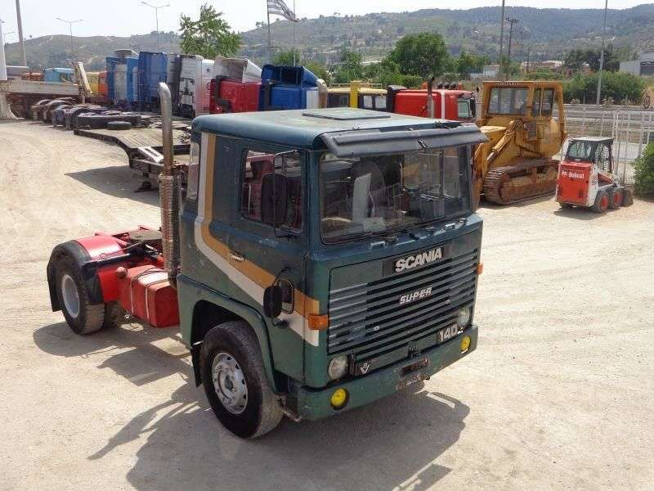
Scania LB 140 4x2 магистральный седельный тягач
В феврале 1968 г. Скания-Вабис начала производство семейства грузовиков Scania, получившего затем название Нулевого поколения фирмы Скания. Его основой послужили модели, разработанные в 1962-64 гг. Новая гамма включала серии L50, L/LB80, L/LB85 и L/LB110 в многочисленных 2- и 3-осных исполнениях полной массой 12,5~22,5 т с капотной компоновкой (L) и кабиной над двигателем (LB). В новой индексации моделей первые одна или две цифры со ответствовали округленному рабочему объему применявшихся дизельных двигателей D5, D8 и D11 (соответственно 5, 8 и 11 л) мощностью 95, 155 и 190 л.с.
На усиленных вариантах грузовиков Scania Супер (Super), рассчитанных на более высокие нагрузки, обычно применялись те же моторы с турбонаддувом мощностью соответственно 120, 190 и 260-270 л.с. Уже в начале 1969 г. был освоен выпуск первого дизеля Скания V8 - модели DS14 рабочим объемом 14 л с турбонаддувом. В разных вариантах он развивал от 335 до 385 л.с. и на тот момент был самым мощным в Европе. Фирма Скания-Вабис работала над системой турбонаддува еще с 50-х гг., но внедрила ее значительно позже. Только в начале 1969 г. появился первый двигатель с турбонадцувом, предназначенный для новой бескапотной гаммы грузовиков Scania 140 полной массой до 24,5 т, а его производство началось в 1972 г.
Эта серия состояла из 2-осных бортовых моделей LB140 (4x2) и 3-осных LBS140 (6x2) и LBT140 (6x4) полной массой 17,0-26,5 т. На этой серии кабина над двигателем, получившая хорошо знакомые до сих пор очертания, впервые была сделана откидывающейся при помощи гидравлического механизма и снабжалась усиленной звукоизоляцией (уровень внутреннего шума не превышал 75 дБ). Первой в истории фирмы она прошла испытания на прочность при лабораторной имитации различных аварий.
Все автомобили получили механическую 10-сту-г.енчатую синхронизированную коробку передач, а серия LB80 по заказу оснащалась автоматической коробкой. Гамма 1972 г. включала также новые модели L140 (4x2) и LS140 (6x2) с характерным прямоугольным капотом, почти не изменившимся за многие годы. Они служили для перевозки особо тяжелых грузов, буксировки прицепов и работы на строительстве. В 1975 г. эту серию пополнили варианты L145 (4x2) и LT145 (6x4) с передними и задними мостами, допускавшими повышенную нагрузку. В том же году появилась наиболее известная в то время серия, которую впоследствии стали называть Первым поколением. Как и ранее, большинство машин предлагалось в капотном и бес-капотном 2- и 3-осном исполнениях.

